Институт Космических и Информационных технологий Сибирского Федерального Университета  
**Факультет Информатики и вычислительной техникиКафедра Вычислительной техники**

**Отчёт по лабораторной работе №9**

**«Рекурсивные функции»**

Выполнил студент гр. КИ

Проверила:

Красноярск 2015

**Цели работы:**

Цель работы: получить практические навыки решения задач с использованием рекурсивных функций.

**Задание:**

Разработать, отладить, продемонстрировать и защитить преподавателю графическую схему алгоритма и программу для решения следующей задачи:

Написать рекурсивную и нерекурсивную функции pow (x, n) от вещественного x (x≠ 0) и целого n, которая вычисляет величину согласно формуле.

**Код программы:**

#include<iostream>

#include <clocale>

using namespace std;

float rekurs(float a, int b)

{

if(b==0)

{

return 1;

}

return a*rekurs(a, b-1);

}

float nerekurs(float c, int d)

{

while(d!=0)

c=c*c;

return c;

}

void main()

{

setlocale(LC_ALL, "russian");

int n;

float x, x2, r;

int v;

cout<<"Введите число:"<<endl;

cin>>x;

while(x==0)

{

cout<<"Число не должно быть нулевым, введите другое."<<endl;

cin>>x;

}

cout<<"Введите степень, в которую хотите возвести число"<<endl;

cin>>n;

cout<<"1.Вычисление в рекурсивной функции.\n2.Вычисление в нерекурсивной."<<endl;

cin>>v;

while(v!=1&&v!=2)

{

cout<<"Введенного вами пункта меню не существует, введите корректный"<<endl;

cin>>v;

}

if(v==1)

cout<<"Полученное число из рекурсивной функции:"<<rekurs(x, n)<<endl;

if(v==2)

cout<<"Число из нерекурсивной функции:"<<nerekurs(x, n)<<endl;

system("pause");

}

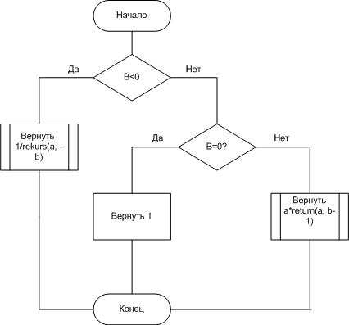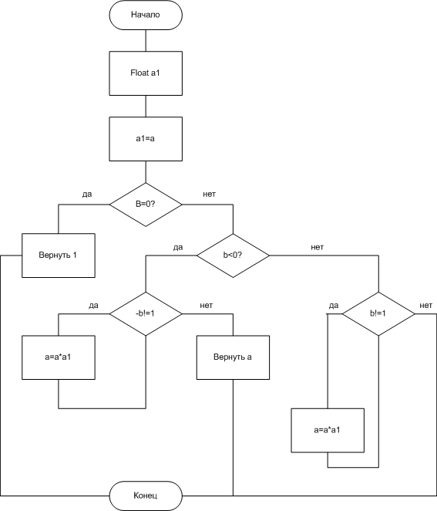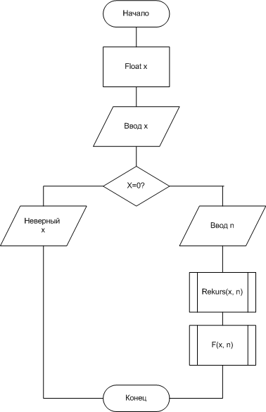

**Протокол отладки:**

**Вывод:** Были освоены приемы работы с динамическими двусвязными списками в c++.